# LỜI MỞ ĐẦU

Ngày nay, cùng với sự phát triển của đất nước ngành Công nghệ thông tin đã có những bước phát triển mạnh mẽ không ngừng và tin học đã trở thành chiếc chìa khóa dẫn đến thành công cho nhiều cá nhân trong nhiều lĩnh vực, hoạt động. Với những ứng dụng của mình, ngành Công nghệ thông tin đã góp phần mang lại nhiều lợi ích mà không ai có thể phủ nhận được. Đặc biệt là trong lĩnh vực quản lý kinh tế, tin học đã góp phần tạo ra sự thay đổi nhanh chóng cho bộ mặt xã hội. Nhất là khi việc tin học hóa vào công tác quản lý, bán hàng là một trong những yêu cầu cần thiết đối với các doanh nghiệp hiện nay.

Từ những phần mềm quản lý giúp cho công việc bán hàng của cửa hàng trở nên nhanh chóng và dễ dàng, ngày nay công nghệ thông tin đã phát triển mạnh mẽ hơn nữa, Website ra đời không chỉ đáp ứng cho các khách hàng đến trực tiếp cửa hàng mua sản phẩm mà nó còn phục vụ cho những khách hàng ở xa. Không những thế, việc giới thiệu, quảng bá hình ảnh về cửa hàng, công ty được mở rộng trên quy mô lớn giúp cho việc kinh doanh, buôn bán, trao đổi tin tức thuận lợi hơn rất nhiều, mang lại hiệu quả kinh tế cao hơn và tạo uy tín trong lòng khách hàng.

Chính vì lợi ích mà Website mang lại mà các cửa hàng, công ty đã áp dụng nó để phát triển công việc kinh doanh và giới thiệu cửa hàng của mình. Trong số đó, thời trang trẻ em cũng là một ngành sử dụng nhiều đến Website. Do vậy, nhóm em lựa chọn đề tài thiết kế Website hỗ trợ cho cửa hàng bán đồ trẻ em nhằm đưa đến cho khách hàng một địa điểm lý tưởng trong việc mua sắm quần áo cho trẻ em.

**Phần I: Mở đầu**

1. **Tên đề tài:**

Thiết kế webiste hỗ trợ mua bán đồ dùng trẻ em Babi

1. **Lí do chọn đề tài**

Ngày nay, việc áp dụng Website trong việc phát triển kinh doanh của cửa hàng trở nên rất phổ biến và hiệu quả, trong đó ngành thời trang cũng có sử dụng nhiều đến Website để giới thiệu và quảng bá sản phẩm của cửa hàng, công ty mình. Việc lên mạng tìm kiếm và mua sản phẩm trở nên khá gần gũi với các bạn trẻ ngày nay, đặc biệt là các bạn nữ. Bên cạnh đó, Website còn giúp giới thiệu hình ảnh cửa hàng đến với mọi người. Do vậy, nhóm em quyết định thực hiện đề tài này với mong muốn đưa đến nhiều sự lựa chọn hơn cho khách hàng, và phát triển cửa hàng trên quy mô lớn hơn.

1. **Hướng tiếp cận của đề tài**

Đề tài hướng đến các cửa hàng quần áo có quy mô vừa.

1. **Các chức năng của đề tài**
   * 1. Chức năng đăng nhập
     2. Chức hiển thị sản phẩm
     3. Chức năng thêm,xóa,sửa sản phẩm
     4. Chức năng thêm vào giỏ hàng
     5. Xem danh sách tài khoản
2. **Danh sách các bảng và sơ đồ diagrams**
   1. Bảng Hóa đơn bán hàng
   2. Bảng Thành viên
   3. Bảng Sản phẩm
   4. Bảng tài khoản

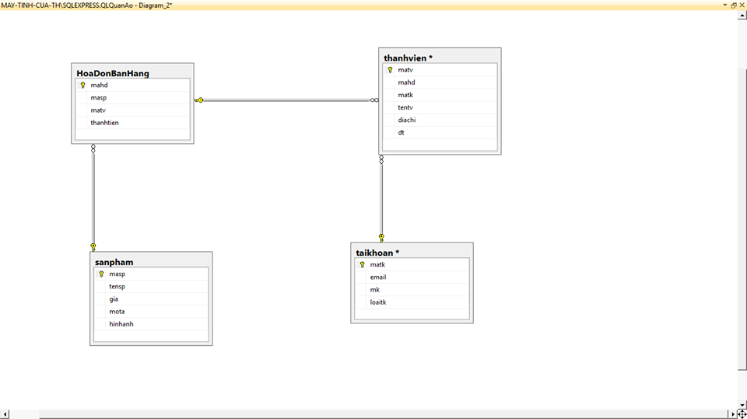Sơ đồ Diagrams

**Phần 2: Chức năng đề tài**

**2.1 Chức năng đăng kí**

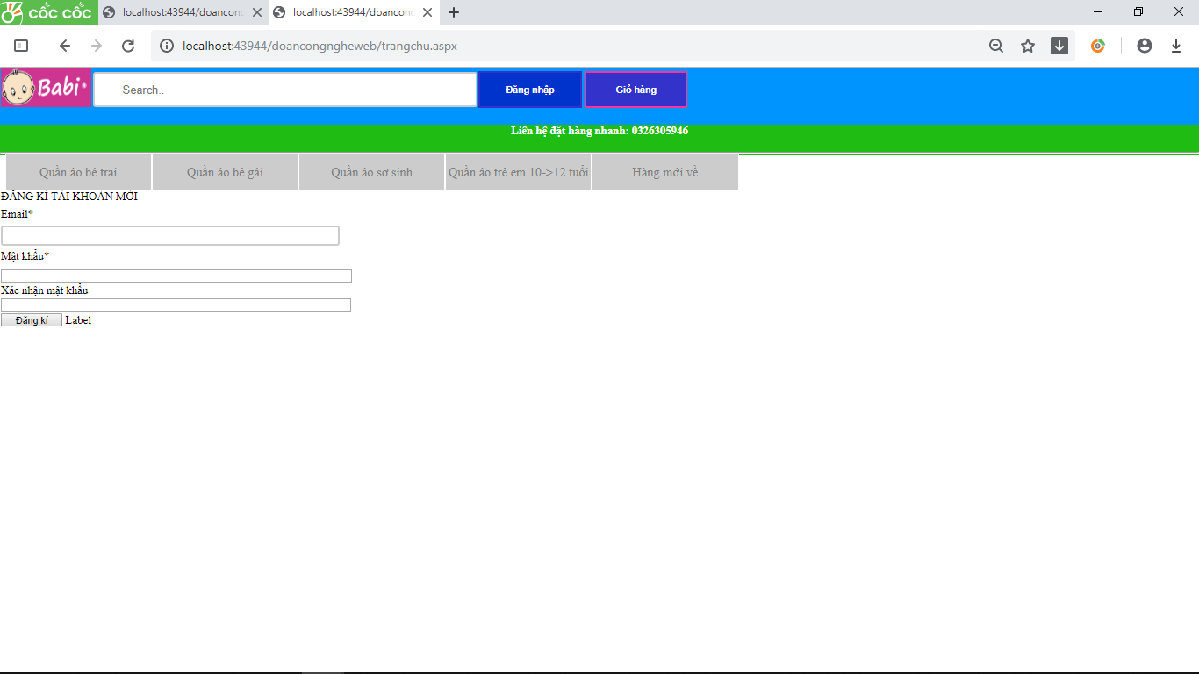Người dùng khi đăng nhập vào trang web yêu cầu phải có tài khoản, nếu người dùng không có tài khoản thì phải đăng kí bằng cách cung cấp địa chỉ email, nhập mật khẩu và xác nhận mật khẩu

**2.1 Chức năng đăng nhập**

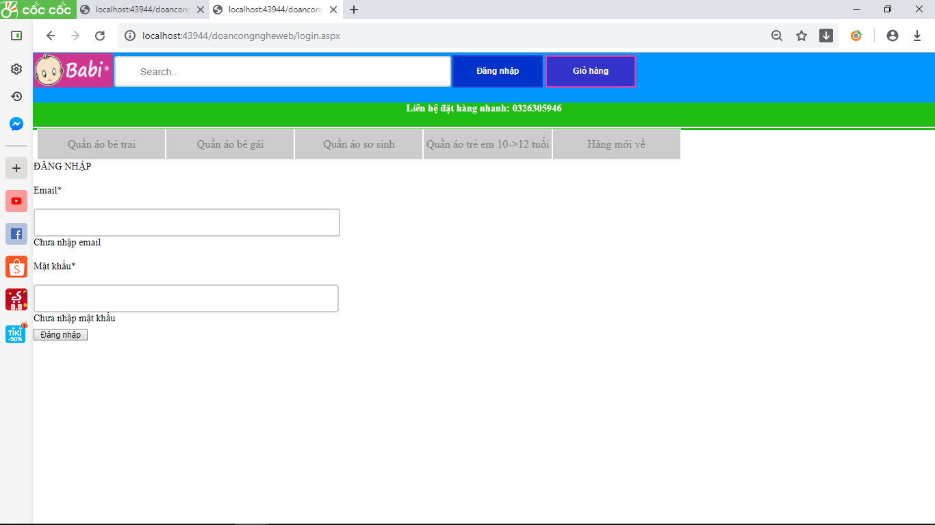

Chức năng đăng nhập cho phép người dùng nhập vào email và mật khẩu và xét loại tài khoản, khi người dùng không nhập hoặc nhập sai thì không được phép đăng nhập

**2.2 Chức năng hiển thị sản phẩm**

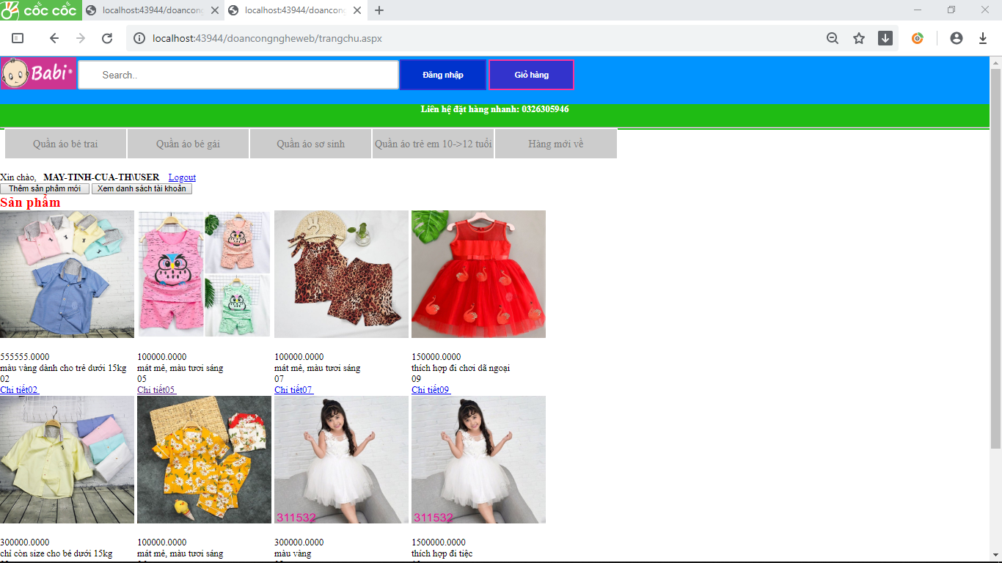 **a) Đăng nhập bằng tài khoản admin**

*Đăng nhập bằng tài khoản admin*

Khi người dùng đăng nhập bằng tài khoản với loại tài khoản là admin thì tài khoản này được quyền thêm,xóa sản phẩm và xem danh sách sản phẩm

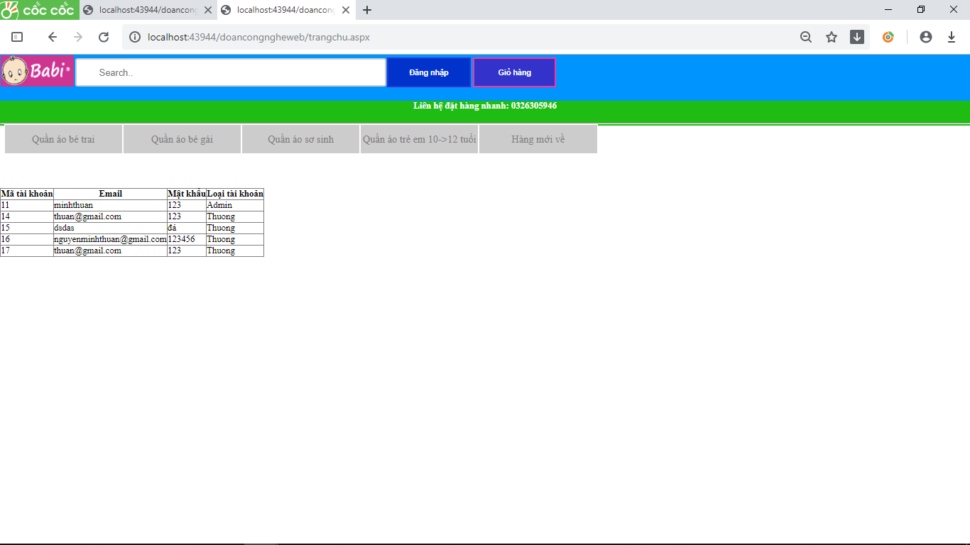

Xem danh sách thành viên

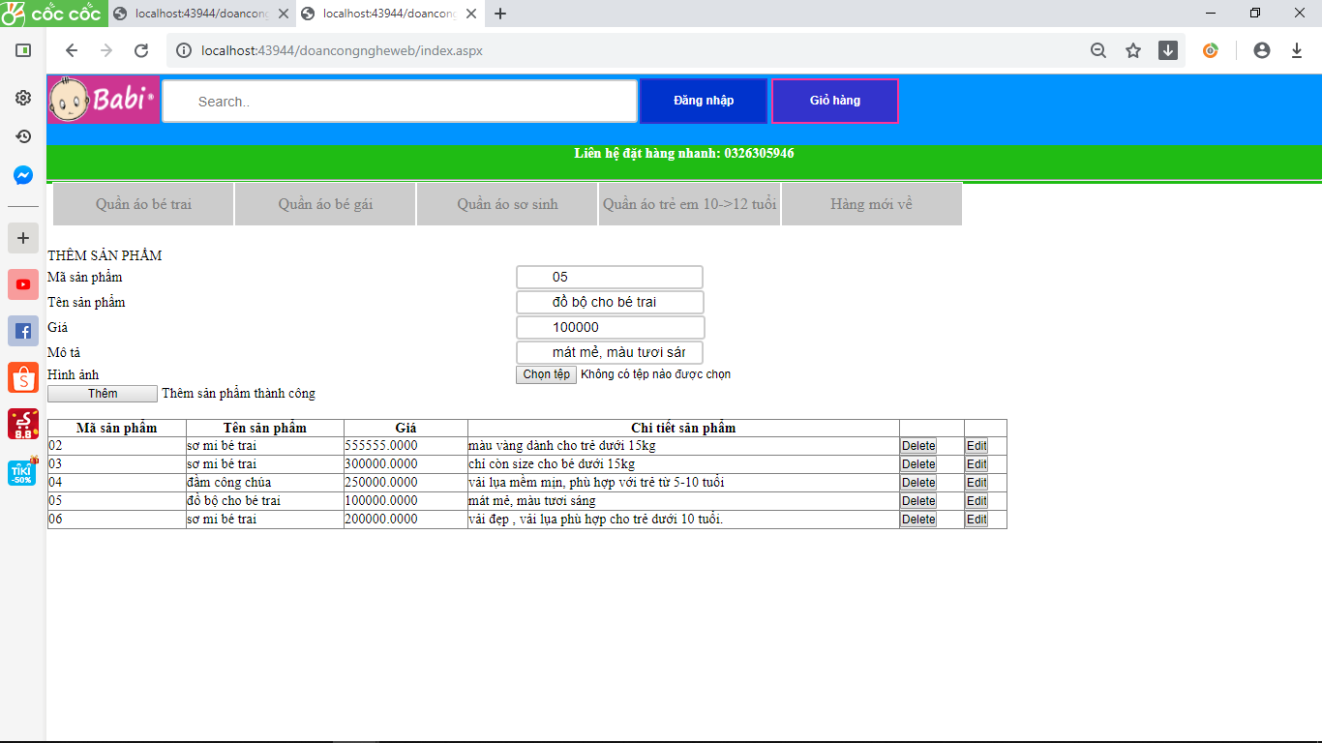

*Thêm sản phẩm bằng tài khoản với quyền admin*

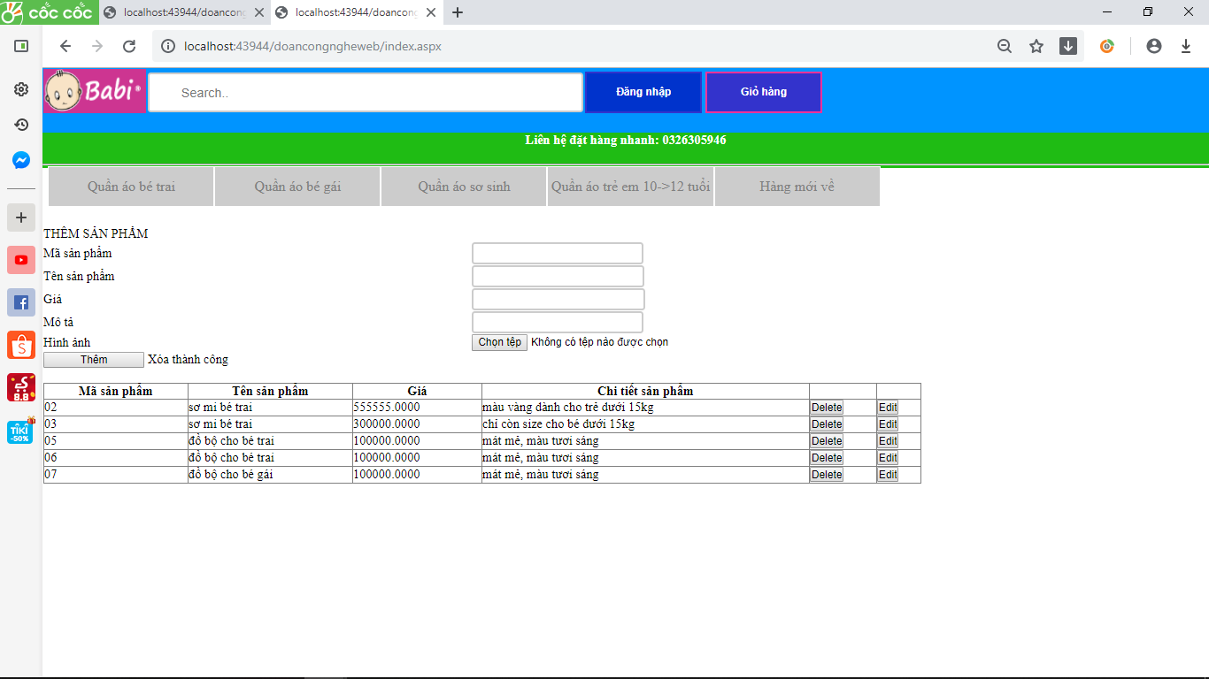

*Xóa sản phẩm với quyền admin*

* 1. **Đăng nhập bằng tài khoản thường**

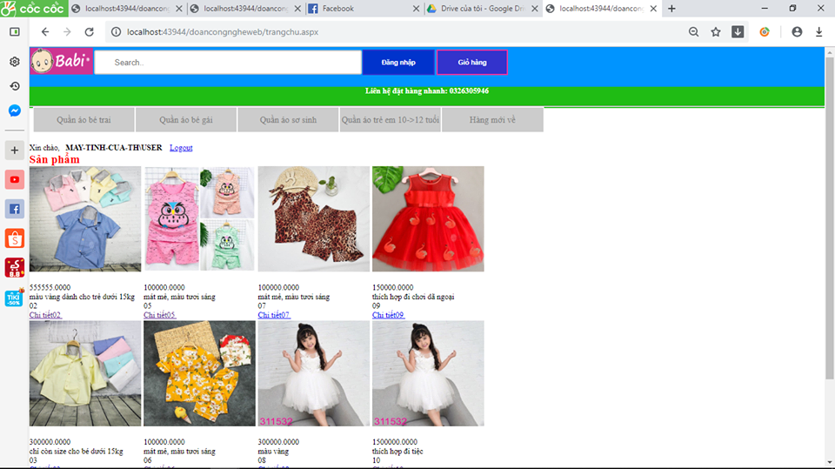

*Xem danh sách sản phẩm*

Với mọi tài khoản được tạo thì mặc định là loại tài khoản **thường.** Khi người dùng sử dụng tài khoản thường thì chỉ được xem các mặt hàng,xem chi tiết mỗi mặt hàng và không được xem danh sách sản phẩm và thêm sản phẩm

* 1. 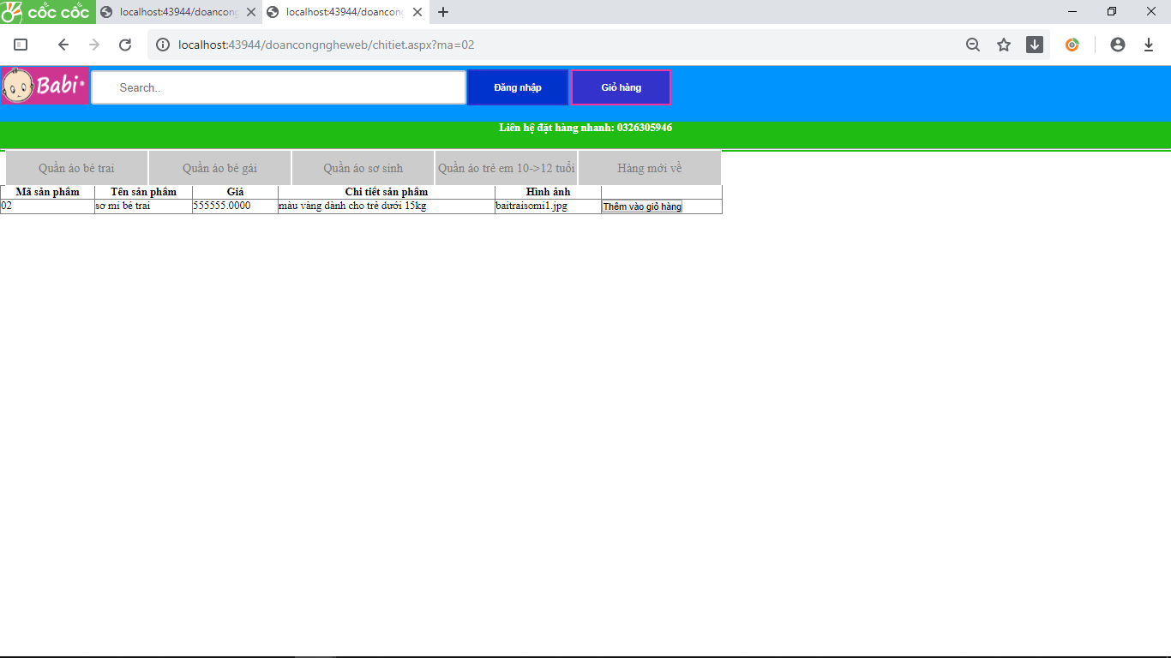**Chức năng xem chi tiết sản phẩm**

*Xem chi tiết sản phẩm*

Khi xem sản phẩm trên danh sách sản phẩm, nếu thấy sản phẩm vừa ý và muốn xem thông tin chi tiết của sản phẩm, khách hàng có thể bầm vào dòng chữ xem chi tiết dưới mỗi sản phẩm

**Phần 3: Kết luận**

**3.1 Kết quả đạt được**

* Xây dựng thành công Website thời trang cho cửa hàng bán đồ dùng trẻ em Babi, với các chức năng cơ bản
* Tìm hiểu tương đối căn bản và đầy đủ về ASP.Net, CSS, JavaScript, HTML....

**3.2 Hạn chế**

* Còn nhiều chức năng chưa thực hiện được như hiển thị danh mục sản phẩm theo loại, chức năng giỏ hàng, cập nhật thông tin cá nhân của tài khoản….